INDICAÇÃO Nº 2454/2017

Sugere ao Poder Executivo Municipal reparo em boca de lobo localizado defronte ao nº 405 da Rua Aristídes Bueno de Oliveira, no bairro Jardim Brasília.

Excelentíssimo Senhor Prefeito Municipal,

Nos termos do Art. 108 do Regimento Interno desta Casa de Leis, dirijo-me a Vossa Excelência para sugerir que, por intermédio do Setor competente, seja executado o reparo em boca de lobo localizado defronte ao nº 405 da Rua Aristídes Bueno de Oliveira, no bairro Jardim Brasília.

Justificativa:

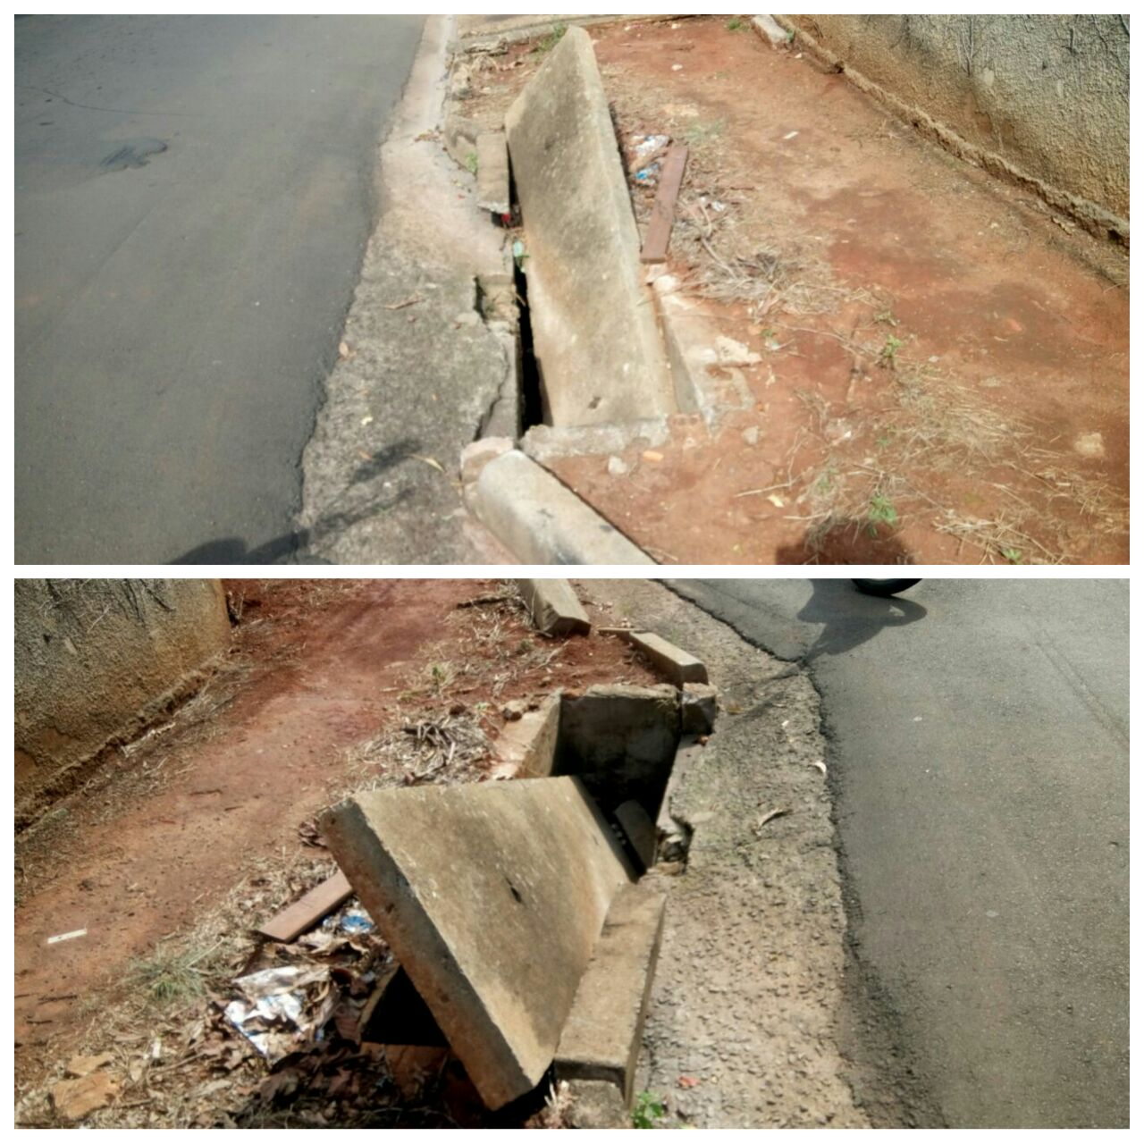

Conforme fotos acima e reivindicação da população do bairro Jardim Brasília, este vereador solicita o reparo na boca de lobo do endereço supracitado, uma vez que houve a quebra da superfície de concreto da boca de lobo, deixando uma espécie de cratera junto à mesma. O problema já se arrasta há meses, trazendo riscos a quem passa pelo local. Pedimos urgência no atendimento dessa indicação.

Plenário “Dr. Tancredo Neves”, em 09 de março de 2.017.

JESUS VENDEDOR

-Vereador / Vice Presidente-

